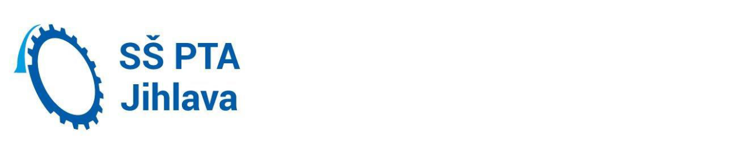
STŘEDNÍ ŠKOLA PRŮMYSLOVÁ,

TECHNICKÁ A AUTOMOBILNÍ JIHLAVA

tř. Legionářů 1572/3, 586 01 Jihlava

Termín maturitní zkoušky: jaro, podzim 2024

Studijní obor: 18-20-M/01 Informační technologie

Zaměření: Programování (PRM)

Maturitní předmět: Programovací technologie

Témata:

- Kódování dat

- MS Excel I

- MS Excel II

- Teorie DB

- MS Access I

- Programování v MS Office - kód VBA

- HTML + CSS

- Soubory v programování

- Datová struktura pole a vyhledávání v poli

- Řadící algoritmy

- SQL

- Dynamický web

- Objekty, Atributy, Metody

- Dědičnost, Rozhraní, Polymorfismus

- Datové typy, Řetězce, Enum

- ADT (Zásobník, Fronta, Bin. Strom)

- Chyby v programování a mechanismus výjimek

- Teoretické výpočetní modely

- Algoritmy pro převod (Morseova abeceda + Šifrování)

- Teorie grafů

- Numerická matematika

- Algoritmus, Přístupy k vývoji SW, Testování

- Kolekce

- Náhodná čísla a Permutace

- Prvočíselnost a její testování

